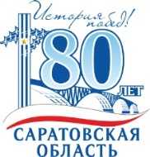

**Хроника наиболее важных событий региона**

**11.04-17.04.2016**

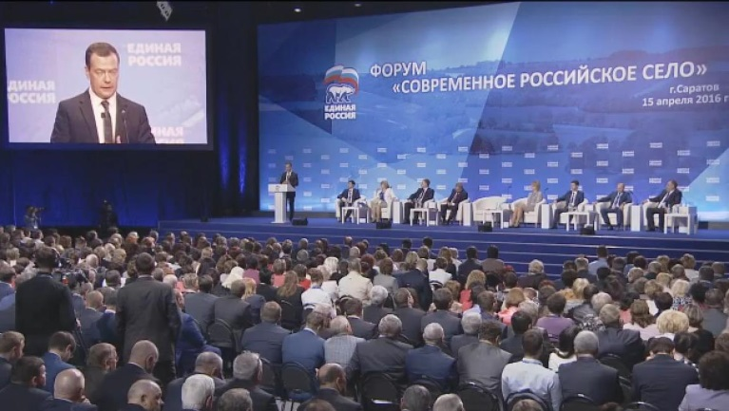

Subtitles

* subtitles off

Captions

* captions off

Chapters

* Chapters

•  **В Саратове прошёл тематический форум партии «Единая Россия» "Современное российское село", посвященный вопросам развития сельского хозяйства. В его итоговом пленарном заседании принял участие Председатель Правительства РФ, председатель партии "Единая Россия" Дмитрий Медведев.** На форуме было организовано четыре дискуссионных площадки, на которых участники встречи обсудили пути развития АПК, рассмотрели вопросы занятости сельского населения, здравоохранения, образования и социальной защиты, а также роль сельской журналистики в развитии села. Одной из главных тем стала продовольственная безопасность. Форум собрал около 2 тысяч делегатов – это аграрии, ученые, эксперты и представители общественных организаций. Саратовская область была выбрана площадкой для проведения форума неслучайно – наш регион является лидером по производству продукции сельского хозяйства в Приволжском федеральном округе, а по отдельным позициям - в России.

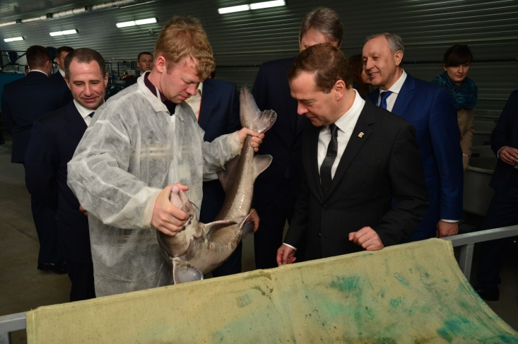

• **Во время визита в Саратовскую область** **Премьер-министр России, полпред Президента РФ в ПФО Михаил Бабич, и министр сельского хозяйства РФ Александр Ткачев посетили рыбоводческое предприятие «Акваресурс» в г. Энгельс.** Дмитрий Медведев осмотрел цех инкубирования и выращивания посадочного материала осетровых пород рыб, выростной цех, а также цех ввода-подготовки. Рыбоводческий комплекс «Акваресурс» мощностью 40 тонн был создан в 2013 году, и специализируется на разведении рыб ценных пород: осетровые, форель, сиговые. В хозяйстве также действует линия по производству до 50 тонн карпа в год. На предприятии реализуется проект по выращиванию живой рыбы в установках замкнутого водоснабжения; в планах – организация производства черной икры.

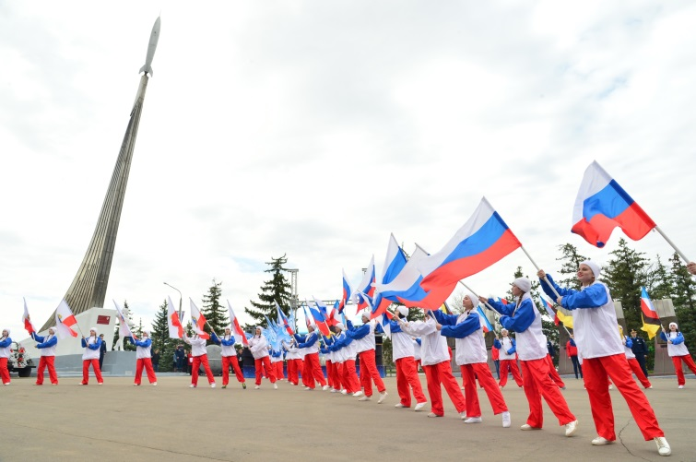

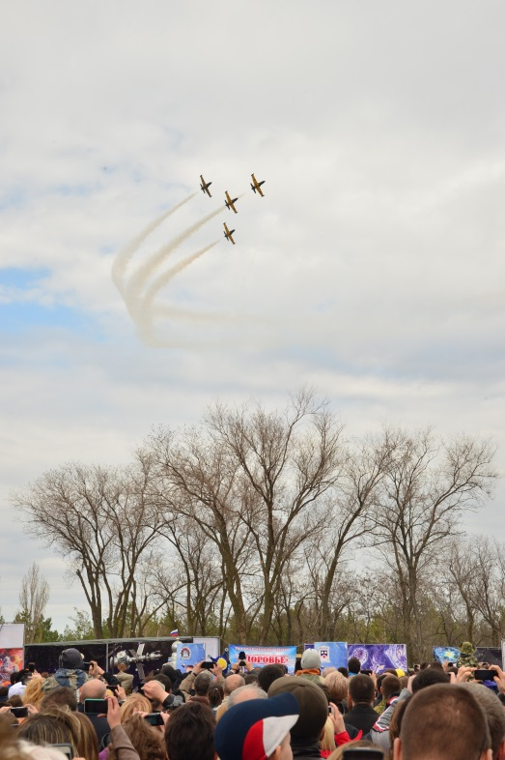**• В Саратовской области участниками торжеств в честь 55-летия первого полета человека в космос стали более 20 тысяч человек.** На месте приземления первого космонавта в Энгельсском районе прошла большая праздничная программа «Космическая гавань «Созвездие Гагарина».В числе почётных гостей в область прибыли лётчики-космонавты Сергей Авдеев, Александр Баландин, Юрий Шаргин, Игорь Волк. ***«Впереди нас ждут новые победы и открытия, и личные, и в масштабе региона, и на уровне страны. Ведь дорога к покорению космоса бесконечна как сама Вселенная, а её начало — здесь, в России, в Саратовской области, на Гагаринском поле», — сказал Валерий Радаев.*** Во время митинга состоялось включение с Международной космической станции, и участники космической экспедиции передали свои поздравления участникам праздника. Также на Гагаринском поле состоялись показательные выступления пилотажной группы «Русь», а также концерт группы «Земляне». ***«Помню, как ещё в школьные годы мы приезжали на Гагаринское поле на 12 апреля, и это была прекрасная традиция, которая, надеюсь, сохранится и в среде завтрашних школьников. Память о Гагарине бережно хранится на Саратовской земле. Думаю, что 12 апреля — второй после Дня Победы праздник, объединяющий всех граждан нашей страны»,*** — отметил знаменитый летчик-космонавт, наш земляк Юрий Шаргин.

С подробной информацией можно ознакомиться на сайте Правительства области**:** [**http://saratov.gov.ru**](http://saratov.gov.ru)

**Пресс-служба Губернатора Саратовской области**